Федеральное государственное образовательное бюджетное учреждение высшего образования

«ФИНАНСОВЫЙ УНИВЕРСИТЕТ ПРИ ПРАВИТЕЛЬСТВЕ

РОССИЙСКОЙ ФЕДЕРАЦИИ»

**Колледж информатики и программирования**

ЛАБОРАТОРНАЯ РАБОТА № 3

ДВОЙСТВЕННОСТЬ В ЛИНЕЙНОМ ПРОГРАММИРОВАНИИ

Выполнил:

студент группы 4ИСИП-619

Мандриков М.C.

Проверил:

преподаватель Сибирев И. В.

Москва 2023

Вариант 3

Найти наибольшее значение функции

Z = x1 + 5 x2

при следующих ограничениях:

|  |  |  |  |  |  |  |
| --- | --- | --- | --- | --- | --- | --- |
| Знак системы |  | 3 x1 | - | x2 | ≤ | 9 |
|  | 2 x1 | + | 3 x2 | ≤ | 50 |
|  | - x1 | + | 4 x2 | ≤ | 19 |

x1 ≥ 0     x2 ≥ 0

Решение:

Точки, координаты которых удовлетворяют одновременно всем неравенствам системы ограничений, называются областью допустимых решений.

Очевидно, для нахождения области допустимых решений данной задачи, необходимо последовательно рассмотреть каждое неравенство. (см. шаг 1 - шаг 3)

Последние два шага служат непосредственно для получения ответа. (см. шаг 4 - шаг 5)

Это стандартная схема решения. Если область допустимых решений представляет собой точку или пустое множество, то решение будет короче.

По условию задачи: x1 ≥ 0     x2 ≥ 0.

Если бы это было единственным условием, то область допустимых решений имела бы вид, как на рисунке (вся первая четверть).

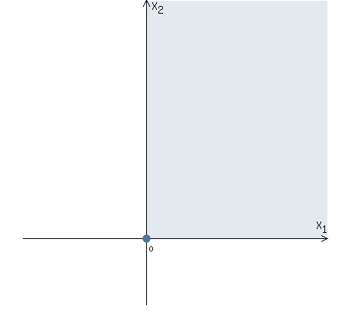

Шаг №1

Рассмотрим неравенство 1 системы ограничений.

3 x1 - x2  ≤  9

Построим прямую:   3 x1 - x2 = 9

Пусть x1 =0 => - x2 = 9 => x2 = -9

Пусть x2 =0 => 3 x1 = 9 => x1 = 3

Найдены координаты двух точек (0, -9) и (3 ,0). Соединяем их и получаем необходимую прямую (1).

Вернемся к исходному неравенству.

3 x1 - x2  ≤  9

Преобразуем неравенство, оставив в левой части только x2

- x2  ≤  - 3 x1 + 9

x2  ≥  3 x1 - 9

Знак неравенства  ≥ . Следовательно, нас интересуют точки расположенные выше построенной прямой (1).

Объединим данное условие с предыдущим рисунком. В итоге получим область допустимых решений, изображенную на рисунке.

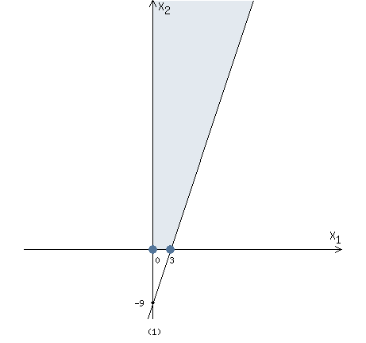

Шаг №2

Рассмотрим неравенство 2 системы ограничений.

2 x1 + 3 x2  ≤  50

Построим прямую:   2 x1 + 3 x2 = 50

Пусть x1 =0 => 3 x2 = 50 => x2 = 50/3

Пусть x2 =0 => 2 x1 = 50 => x1 = 25

Найдены координаты двух точек (0, 50/3) и (25 ,0). Соединяем их и получаем необходимую прямую (2).

Вернемся к исходному неравенству.

2 x1 + 3 x2  ≤  50

Преобразуем неравенство, оставив в левой части только x2

3 x2  ≤  - 2 x1 + 50

x2  ≤  - 2/3 x1 + 50/3

Знак неравенства ≤ . Следовательно, нас интересуют точки расположенные ниже построенной прямой (2).

Объединим данное условие с предыдущим рисунком. В итоге получим область допустимых решений, изображенную на рисунке.

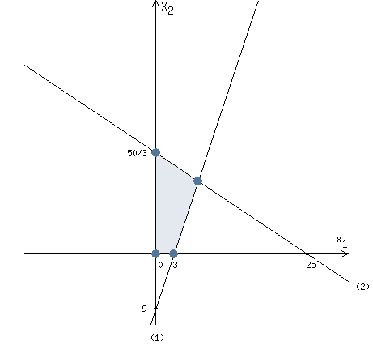

Шаг №3

Рассмотрим неравенство 3 системы ограничений.

- x1 + 4 x2  ≤  19

Построим прямую:   - x1 + 4 x2 = 19

Пусть x1 =0 => 4 x2 = 19 => x2 = 19/4

Пусть x2 =0 => - x1 = 19 => x1 = -19

Найдены координаты двух точек (0, 19/4) и (-19 ,0). Соединяем их и получаем необходимую прямую (3).

Вернемся к исходному неравенству.

- x1 + 4 x2  ≤  19

Преобразуем неравенство, оставив в левой части только x2

4 x2  ≤  x1 + 19

x2  ≤  1/4 x1 + 19/4

Знак неравенства  ≤ . Следовательно, нас интересуют точки расположенные ниже построенной прямой (3).

Объединим данное условие с предыдущим рисунком. В итоге получим область допустимых решений, изображенную на рисунке.

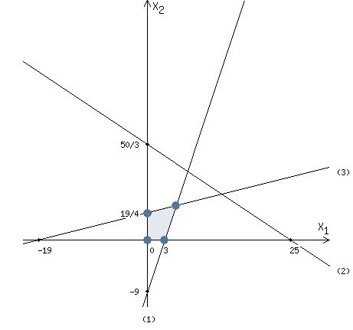

Шаг №4

Строим вектор C = (1, 5), координатами которого являются коэффициенты функции Z.

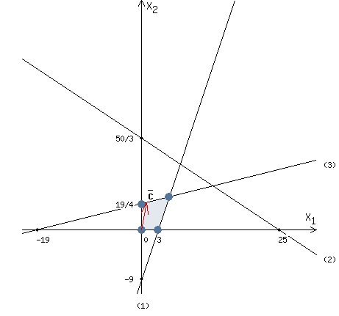

Шаг №5

Будем перемещать "красную" прямую, перпендикулярно вектору C, от левого нижнего угла к правому верхнему.

В точке, в которой "красная" прямая в первый раз пересечет область допустимых решений, функция Z достигает своего наименьшего значения.

В точке, в которой "красная" прямая в последний раз пересечет область допустимых решений, функция Z достигает своего наибольшего значения.

Функция Z достигает наибольшего значения в точке A. (см. рисунок)

Найдем координаты точки A.

Точка A одновременно принадлежит прямым (1) и (3).

|  |  |  |  |  |  |  |  |  |
| --- | --- | --- | --- | --- | --- | --- | --- | --- |
| Знак системы |  | 3 x1 | - | x2 | = | 9 | => | x1 = 5 |
|  | - x1 | + | 4 x2 | = | 19 | x2 = 6 |

Вычислим значение функции Z в точке A (5,6).

Z (A) = 1 * 5 + 5 * 6 = 35

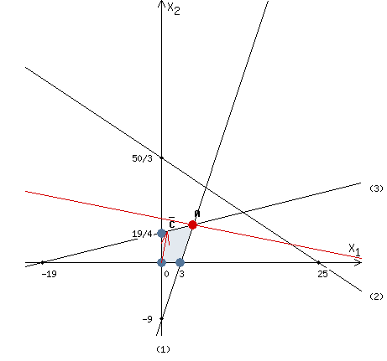

Ответ:

x1 = 5

x2 = 6

Z max = 35

Замечание: если возникли сомнения, что функция Z достигает своего максимума в точке А , необходимо найти значение функции в интересующей точке и сравнить с Z(A).